“**稚气铅笔教育**”

官

方

网

站

建

设

合

同

书

甲方：湖南稚气铅笔教育咨询有限公司

乙方：湖南工程职业技术学院赢佳团队

目录

一、  双方的权利和义务 1

（一）  甲方的权利和义务  1

（二） 乙方的权利和义务  2

二、 项目流程 3

三、 项目完成时间 3

四、 费用事项 3

五、 补充协议及附件 4

六、 违约责任 4

七、 合同的变更或修改 5

八、本合同自签订之日起生效。 5

九、本合同一式三份，双方各执一份，乙方指导老师曾晨曦执一份，三份具有同等法律效力 5

十、本合同未尽事宜，双方应本着友好合作的原则协商解决 5

甲方：**湖南稚气铅笔教育咨询有限责任公司**

乙方：**湖南工程职业技术学院赢佳团队**

双方根据《中华人民共和国合同法》及有关规定，经协商一致，就乙方为甲方设计与制作网站事宜达成以下协议。双方申明，都已理解并认可了本合同的所有内容，同意承担各自应承担的权利和义务，忠实履行本合同。合同具体内容如下：

# 双方的权利和义务

## 甲方的权利和义务

1. 甲方拥有网站内容的版权；
2. 甲方负责向乙方提供网站制作所需的所有资料，并保证内容的真实性与合法性；
3. 甲方有义务自合同签订之日的五天之内提供网站建设所需的所有资料给乙方；
4. 甲方需在双方协商的《需求文档》上签字认可，如在网站制作期间对需求文档确定的内容有所改动，双方尽量友好协商解决，如改动过大，乙方有权要求甲方支付相应的费用，并另行签订补充协议；
5. 由乙方递交的网站效果，甲方应认真审核并在72小时内将修改意见或审核结果通知乙方，逾期未回复则视为甲方同意乙方的网站制作内容，并视为网站验收完成。

## 乙方的权利和义务

1. 乙方有权要求甲方在规定的时间内提供资料；
2. 乙方拥有网站设计的版权；
3. 乙方有义务按照双方签订的需求文档完成项目任务；
4. 乙方负责在网站上线后为甲方提供相应的的技术培训（仅限内容的简单更换）；
5. 乙方应在甲方对网站进行验收并付款后，负责将网站上传至互联网，并保证网站的正常访问和使用；
6. 乙方有义务对于甲方提供的资料进行保密，不得以任何方式向第三方泄露；
7. 自网站验收完成当日算起，乙方负责为甲方提供六个月的免费技术维护服务。

# 项目流程

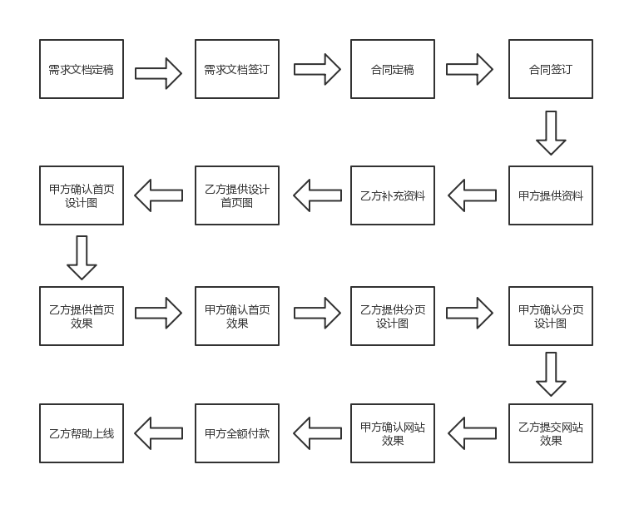

# 项目完成时间

自合同签订之日起30日内

# 费用事项

1. 乙方为甲方建设网站，仅限PC端，甲方需支付人民币500元整（ 伍佰圆整）；
2. 自合同签订之日的三天内甲方需向乙方支付费用总数的20%，计100元整（壹佰圆整）；
3. 自网站通过验收之日的三天内甲方需向乙方支付费用总数的80%，计400元整（肆佰圆整）；
4. 费用中不包含域名、服务器的注册费用。
5. 支付方式：
6. 银行转账
7. 乙方账号信息

银行卡号：6215 5919 0400 2228 910

开户行：中国工商银行湘潭湘乡支行

持卡人姓名：罗林

# 补充协议及附件

附件一：《稚气铅笔早教网站需求文档》

# 违约责任

1. 若有一方违反本合同规定导致本合同无法履行，另一方有权终止合同，由违约方承担所有的责任；
2. 若一方违约给对方造成不良社会影响或经济损失，则另一方有权追究违约方的法律责任，要求其消除影响，并作相应的经济赔偿。

# 合同的变更或修改

1. 本合同经甲、乙双方代表签字，并加盖公章；
2. 本合同未尽事宜由甲、乙双方友好协商后，以附件形式加以补充，补充合同具有同样的法律效力。

# 八、本合同自签订之日起生效。

# 九、本合同一式三份，双方各执一份，乙方指导老师曾晨曦执一份，三份具有同等法律效力。

# 十、本合同未尽事宜，双方应本着友好合作的原则协商解决。

甲方：________________（签字盖章）

日期： 年 月 日

乙方：________________（签字盖章）

________________（签字盖章）

________________（签字盖章）

________________（签字盖章）

________________（签字盖章）

日期： 年 月 日